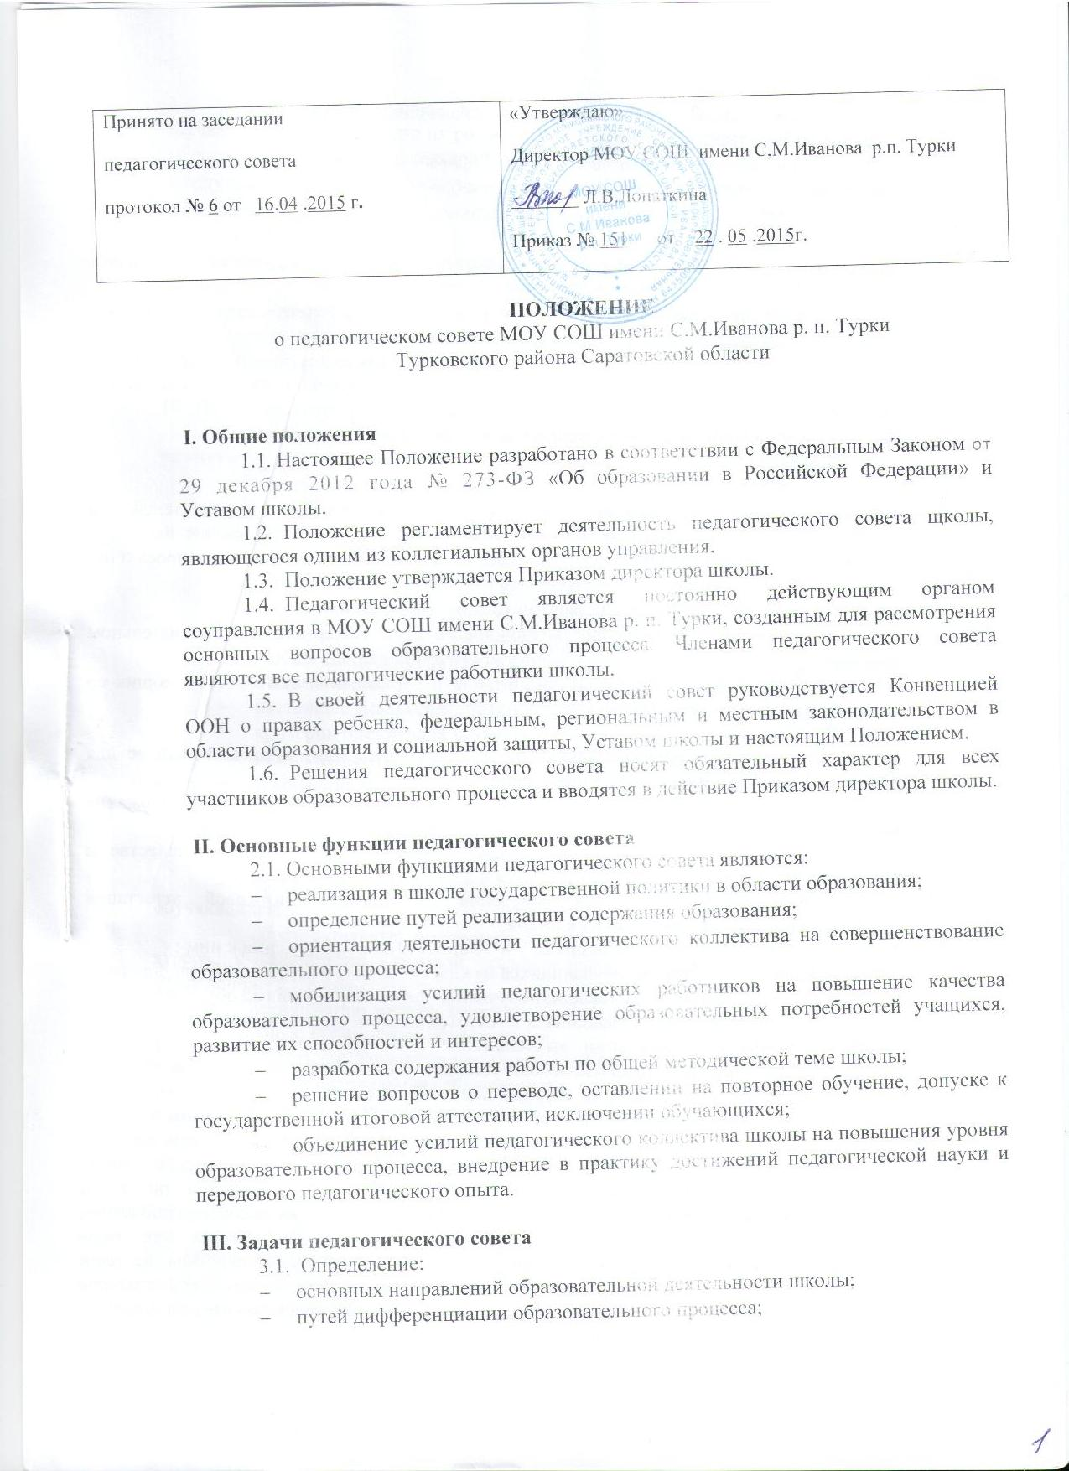
- необходимости обучения, форм и сроков аттестации учащихся по индивидуальным учебным планам;
- при необходимости содержания, форм и сроков аттестации учащихся, приступивших к обучению в школе в течение учебного года;
- путей совершенствования воспитательной работы.
3.2. Осуществление:
- опережающей информационно-аналитической работы на основе достижений психолого-педагогической науки и практики образования;
- функции общественного контроля за соблюдением Устава и других локальных актов школы, регламентирующих образовательный процесс;
- текущего контроля успеваемости, промежуточной и государственной итоговой аттестации обучающихся в соответствии с Уставом и действующим законодательством в области образования;
- социальной защиты всех участников образовательного процесса.
3.3. Рассмотрение:
- вопросов организации государственной итоговой аттестации;
- вопроса о направлении учащихся с согласия законных представителей при наличии медицинских показаний и при отсутствии результатов учебных достижений в центры коррекционно-развивающего обучения и реабилитации для решения вопроса о целесообразности обучения по соответствующей учебной программе;
- отчетов педагогических работников;
- вопросов использования возможностей сети Интернета в образовательном процессе;
- докладов представителей организаций и учреждений, взаимодействующих со школой по вопросам образования.
3.4. Принятие:
- разрабатывает образовательную программу Учреждения и представляет ее для принятия Управляющему совету Учреждения;
- обсуждает и принимает решения по любым вопросам, касающимся содержания образования;
- решения о проведении переводных экзаменов в классах, их количестве и предметах, по которым экзамены проводятся в данном году;
- предметов по выбору для проведения государственной итоговой аттестации обучающихся IX и выпускников XI классов;
- решения о выдаче выпускникам 9 и 11 аттестатов и приложений к ним ;
- решения о переводе обучающихся из класса в класс, о переводе обучающихся из класса в класс «условно», об оставлении обучающихся на повторный год обучения;
- решения о допуске обучающихся к государственной итоговой аттестации;
- решения о награждении выпускников XI классов аттестатом с отличием, Похвальными грамотами «За особые успехи в изучении отдельных предметов»;
- решения о награждении обучающихся IX классов аттестатом с отличием, Похвальными грамотами «За особые успехи в изучении отдельных предметов»;
- решения об отчислении несовершеннолетних обучающихся, достигших возраста пятнадцати лет и не получивших основного общего образования с учетом мнения их родителей (законных представителей) и с согласия комиссии по делам несовершеннолетних и защите их прав, а также отчисления несовершеннолетних обучающихся, достигших возраста пятнадцати лет из школы как мера дисциплинарного взыскания, если меры педагогического воздействия не дали результата и дальнейшее его пребывание в школе, оказывает отрицательное влияние на других обучающихся, нарушает их права и права работников школы, а также нормальное функционирование школы;

- обсуждает в случае необходимости успеваемость и поведение отдельных обучающихся в присутствии их родителей (законных представителей);
- согласовывает характеристики учителей, представляемых к почетному званию «Заслуженный учитель РФ» и почетному знаку «Почетный работник общего образования».
3.6. Представление:
- совместно с Директором интересов школы в муниципальных и общественных органах;
- совместно с законными представителями учащихся в государственных и общественных органах интересов учащихся при рассмотрении вопросов, связанных с определением их дальнейшей судьбы.

IV. Права педагогического совета
В соответствии со своей компетенцией, установленной настоящим Положением, педагогический совет имеет право:
4.1. Обращаться:
- к администрации и другим коллегиальным органам управления школы и получать информацию по результатам рассмотрения;
- в учреждения и организации.
4.2. Приглашать на свои заседания:
- обучающихся и их законных представителей по представлениям классных руководителей;
- любых специалистов для получения квалифицированных консультаций.
4.3. Разрабатывать:
- настоящее Положение, вносить в него дополнения и изменения;
- критерии оценивания результатов обучения;
- локальные акты, вносить в них дополнения и изменения;
- требования к проектным и исследовательским работам учащихся;
4.4. Обсуждать:
- план работы школы, школьных методических объединений учителей;
- информацию и отчеты работников щколы;
- сообщения о состоянии санитарно-гигиенического режима школы и здоровья обучающихся;
- образовательные программы и учебные планы, рабочие программы учебных курсов и дисциплин, годовой календарный учебный график образовательного учреждения;
- организацию работы кружков, секций, студий, клубов и других объединений дополнительного образования обучающихся.
4.5. Давать разъяснения и принимать меры:
- по рассматриваемым обращениям;
- по соблюдению Устава и локальных актов школы.
4.6. Рекомендовать:
- к публикации разработки работников школы;
- повышение квалификации работникам школы;
- представителей школы для участия в профессиональных конкурсах.

- Ответственность педагогического совета
Педагогический совет несет ответственность за:
- выполнение плана своей работы;
- соответствие принятых решений действующему законодательству и локальным актам школы;
- выполнение принятых решений и рекомендаций;
- результаты учебной деятельности;
- бездействие при рассмотрении обращений.

- Организация работы
6.1. При необходимости педагогический совет может:
- привлекать для работы на свои заседания любых специалистов;
- приглашать представителей Управляющего совета, общественных организаций, ученического соуправления, родителей обучающихся и других лиц. Необходимость их приглашения определяется председателем педагогического совета. Лица, приглашенные на заседание педагогического совета, не пользуются правом совещательного голоса.
6.2. Педагогический совет работает по плану, утвержденному директором школы.
6.3. Заседания педагогического совета проводятся по мере необходимости, но не реже одного раза в четверть. В случае необходимости могут созываться внеочередные заседания Педагогического совета по инициативе 2/3 членов педагогического совета и председателя.
6.4. Кворумом для принятия решений является присутствие на заседании педагогического совета не менее 2/3 его членов.
6.5. Решения принимаются простым большинством голосов членов педагогического совета, присутствующих на заседании. Решение принимается открытым голосованием. В случае равенства голосов решающим является голос Председателя. В случае несогласия Председателя с решением педагогического совета, он выносит вопрос на рассмотрение управлением образования;
6.6 Председателем педагогического совета является директор школы (лицо, исполняющее его обязанности), который:
- ведет заседания педагогического совета;
- организует делопроизводство;
- обязан приостановить выполнение решений педагогического совета или наложить вето на решения в случаях их противоречия действующему законодательству, Уставу и другим локальным нормативно-правовым актам школы.
6.7. Свою деятельность члены педагогического совета осуществляют на безвозмездной основе.
6.8. Для ведения делопроизводства педагогический совет из своих постоянных членов избирает сроком на 1 год секретаря, который в своей деятельности руководствуется должностной инструкцией секретаря педагогического совета.
6.9. Секретарю педагогического совета за выполнение должностных обязанностей может быть установлена доплата в соответствии с Положением о доплатах и надбавках.

VII. Делопроизводство
7. 1. Педагогический совет ведет протоколы своих заседаний.
7. 2. Протоколы подписываются председателем и секретарем совета.
7. 3. Протоколы хранятся в составе отдельного дела в архиве школы.
7. 4. Ответственность за делопроизводство возлагается на его секретаря.

